职位描述
职位名称：门店运营实习生（NHS）
汇报对象： 部门负责人
工作部门： UC用户中心部
工作地点： 上海市各大蔚来中心（浦东新区/静安区/闵行区）
NIOHOUSE是什么？
蔚来的NIOHOUSE，是蔚来用户的CLUB，见证蔚来与用户的欢聚和成长。每一个NIOHOUSE，都设置了NIO CAFÉ, JOY CAMP, LAB, FORUM, LIBRARY及MARKET PLACE等功能区。
NHS在蔚来是什么样的伙伴？
NHS小伙伴作为NIOHOUSE的“主人”，用“热忱、靠谱、贴心、有品位”招待用户和用户的朋友们。他们是咖啡大师，好书推荐顾问，会议活动的组织人主持人，儿童教育专家，更是用户的朋友。

岗位职责：
- NIOHOUSE的日常运营，NHS实行排班轮岗，每个NHS都要掌握及执行每个功能区的工作；
- NIOOUSE的氛围活动运营，NIOHOUSE每周都会有很多用户可以参与的活动，这些活动是由NHS发起组织的；
- 通过NIOHOUSE的招待，让更多人体验到蔚来的品牌；
- 其他职责：根据业务发展需要，完成管理层指定的其他工作。
岗位要求：
- 每周能保证3天以上的实习时间（含周六周日）；
- 积极主动热情，具有团队工作意识和一定的抗压能力；
- 能够在非常活跃的环境中提供出色的顾客体验，保持精力充沛；
- 优秀的沟通能力，在校期间有过活动的组织主持工作经验为佳；
- 对新能源电动汽车感兴趣，能够快速了解新产品和新功能。
简历投递邮箱：zhangqiang.he@nio.com
xue.yu1@nio.com
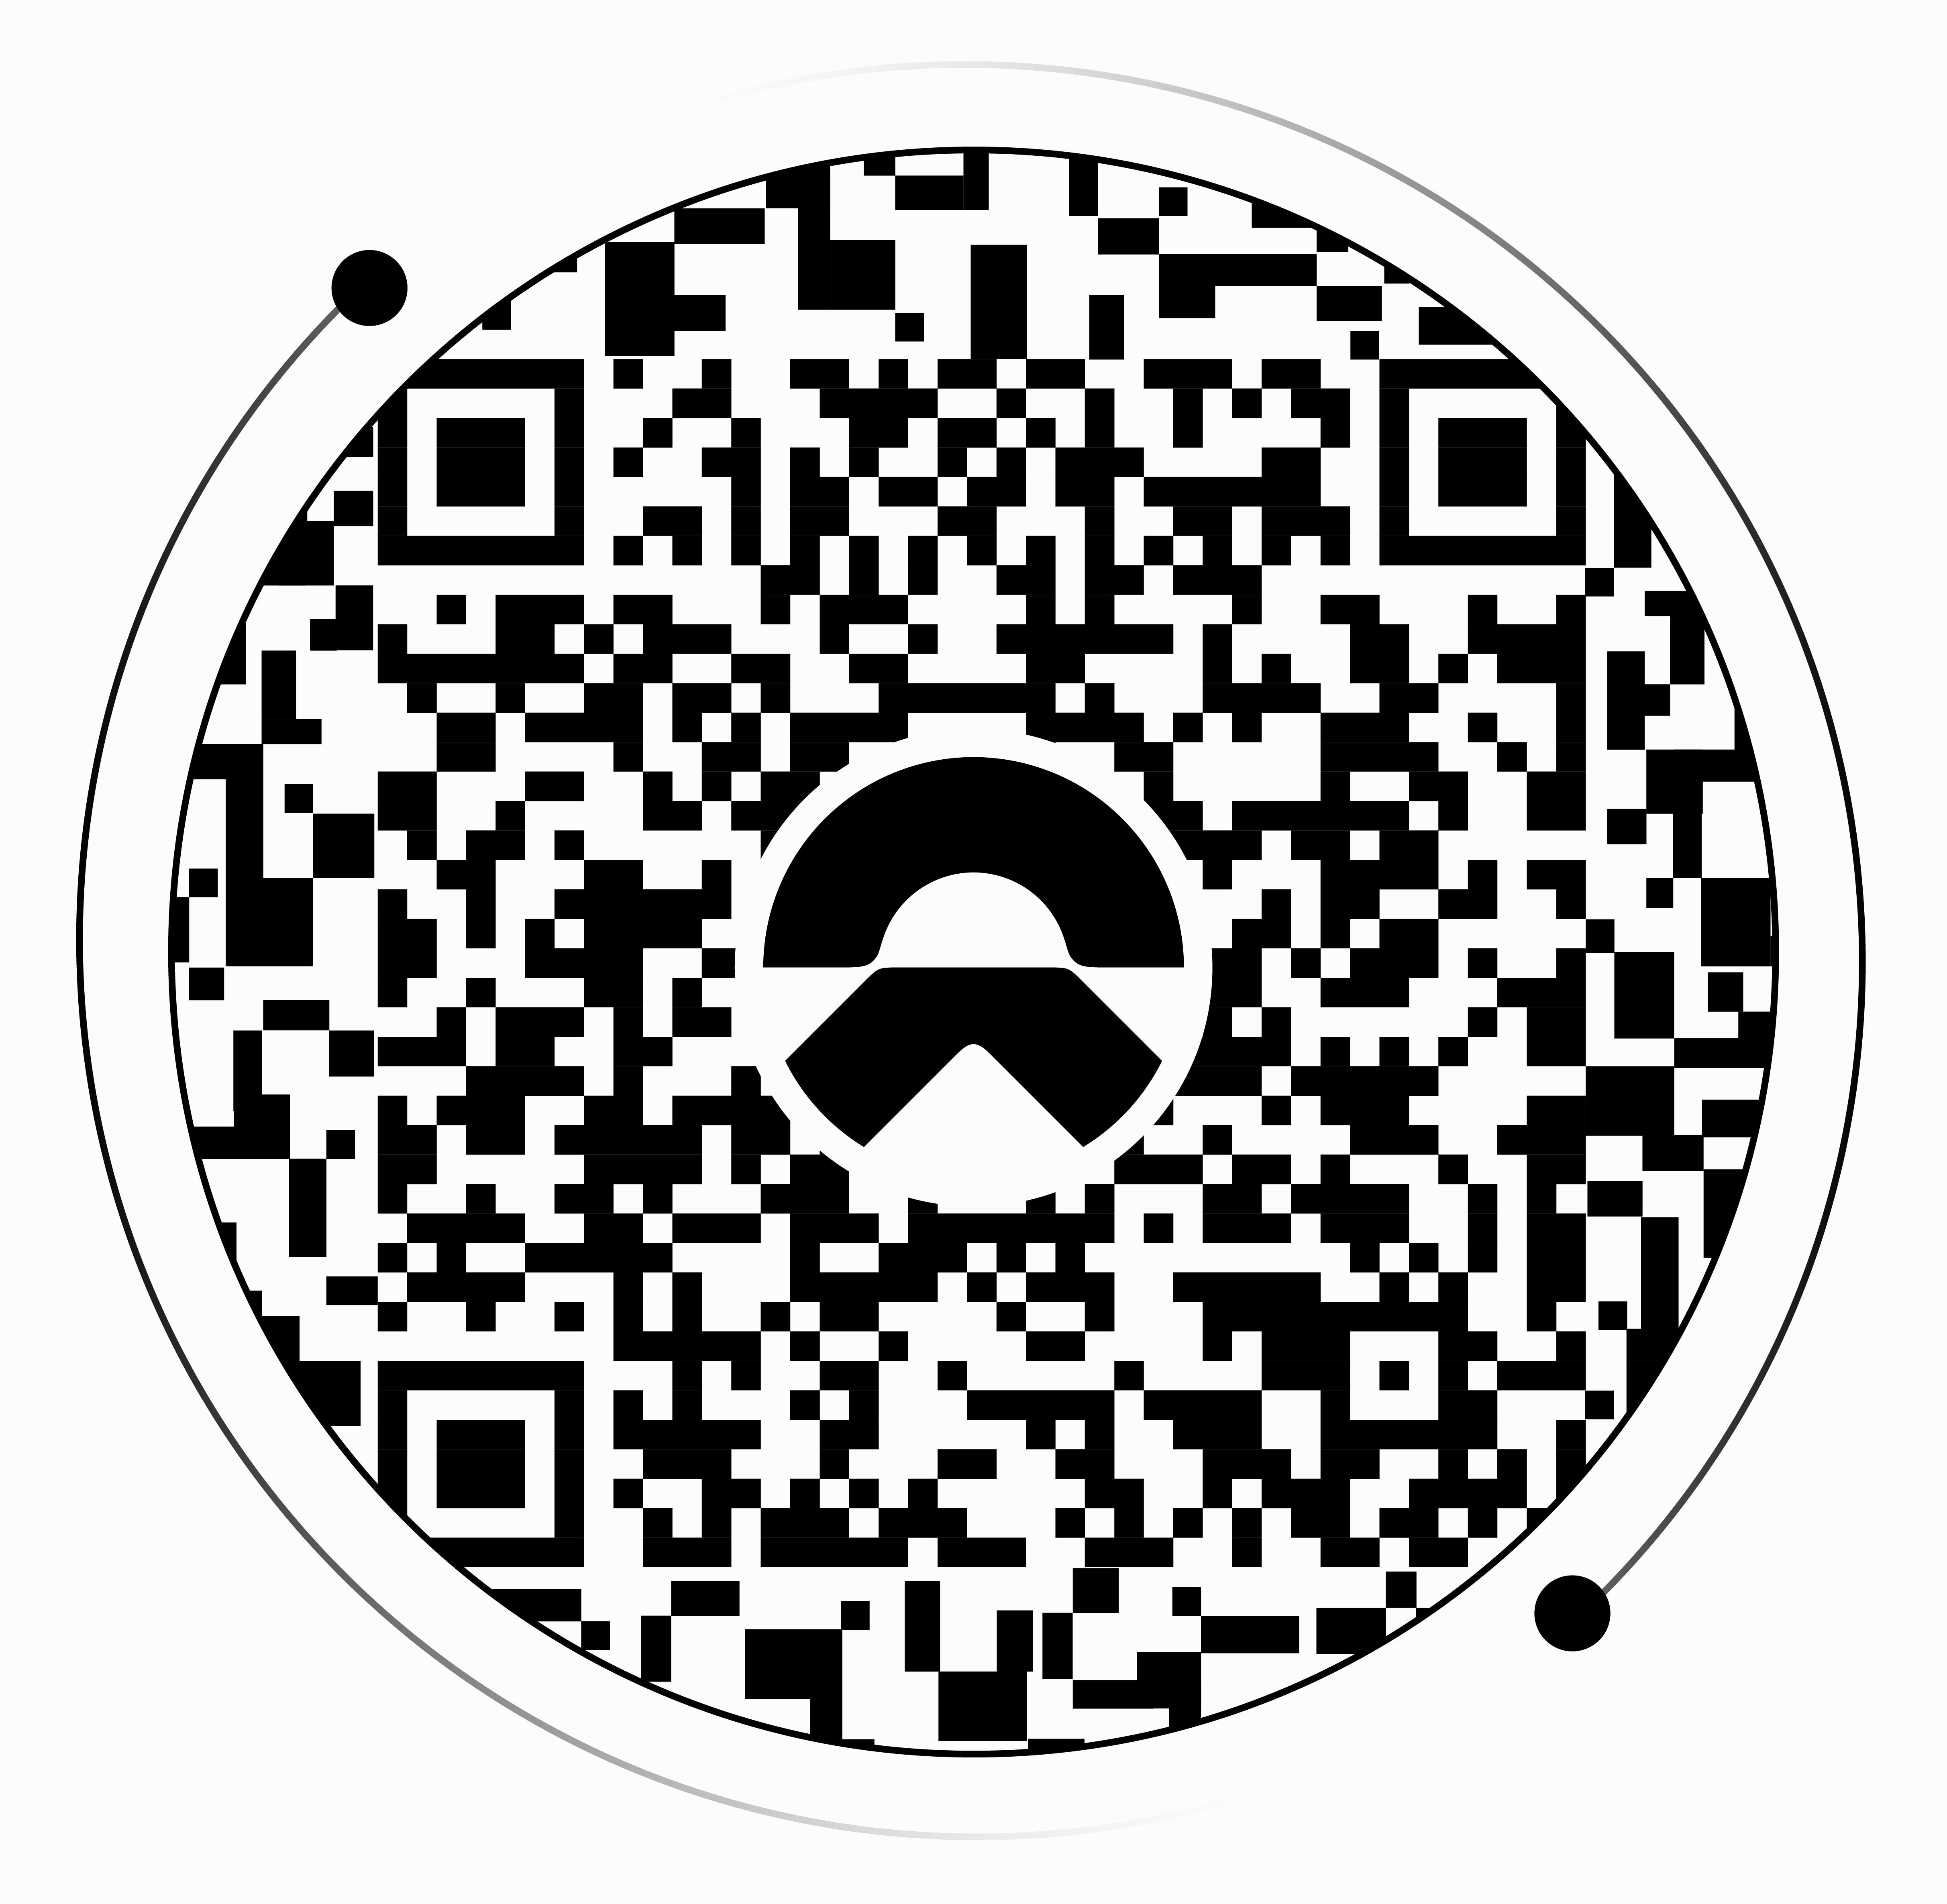
扫码下载蔚来APP了解更多信息

